SREDA, 8.4.2020
- TJA
- SLJ
Najprej preveri svoje znanje na spodnji povezavi. Uživaj ob poslušanju, branju in reševanju.

https://www.youtube.com/watch?v=XmK3l1tcUjQ

- SLJ
Nova snov: Šolski jedilnik
Preberi besedilo v DZ na str. 58 in 59. V besedilu najdeš jedilnik za malico in kosilo za cel teden. Prepričana sem, da razumeš, kaj je v besedilu napisano. Zanima me, ali si se kdaj vprašal, iz česa so: polbeli kruh (odg. iz polbele moke), korenčkova juha (odg. iz korenja), čokoladne kroglice (odg. iz čokolade) … Če malo obrnemo… Iz jabolka in zavitka lahko sestavimo jed jabolčni zavitek, iz vanilije in sladoleda lahko sestavimo jed vanilijev sladoled …
V nadaljevanju boš našel podobne naloge. Reši vse naloge.

- MAT
Ponovimo: Geometrijska telesa
Najprej naštej vsa geometrijska telesa, ki si jih spoznal pri prejšnji uri. Potem pa vsako telo opiši na glas.
(Primer: kvader je geometrijsko telo, ki ima ___ ploskev, ___ robov, ____ oglišč …)
Reši naloge v DZ na str. 99, 100.
Preberi še str. 101.

- SPO
Ponovimo: Orientacija
V nadaljevanju je besedilo (Priloga1), v katerem je zapisano nekaj dejstev o orientaciji, ki si jih izvedel prejšnjo uro. List preberi, natisni in ga prilepi v zvezek.
Na spodnji povezavi si poglej, kako deluje kompas:

https://www.youtube.com/watch?feature=youtu.be&v=FzfZU26v4BQ&app=desktop

Če imaš možnost in razpoložljivi material, lahko sam izdelaš kompas. Če ti uspe, bom zelo vesela V nadaljevanju je učni list (Priloga2), na katerem so navodila. List prilepi v zvezek.
Ostanite zdravi

Priloga1
ORIENTACIJA V NARAVI
Orientacija pomeni določanje strani neba, določanje točke, kjer se nahajamo (stojna točka), in določanje smeri poti.
Strani neba najlaže določimo s kompasom.
Tudi če nimamo kompasa, si lahko v naravi pomagamo na različne načine. Podnevi si lahko pomagamo s Soncem. Opoldne je Sonce najvišje na obzorju, senca je takrat najkrajša in kaže točno proti severu.
Po Soncu se lahko orientiramo tudi s pomočjo ročne ure s kazalci. Uro držimo vodoravno in jo obračamo tako dolgo, da nam mali urni kazalec kaže točno proti Soncu. Kot med malim urnim kazalcem in številko 12 razpolovimo. Dobljena smer kaže proti jugu.
Ponoči se je najlažje orientirati po zvezdi Severnici. Smer proti Severnici kaže na sever.
Manj zanesljivi načini za določanje strani neba so še:
- drevesna debla so na severni strani bolj porasla z mahom,
- razmiki med letnicami na štorih so proti severu manjši kot proti jugu,
- drevesne krošnje so proti jugu bujnejše,
- pobočja mravljišč so proti jugu položnejša, saj tako prejmejo več toplote.

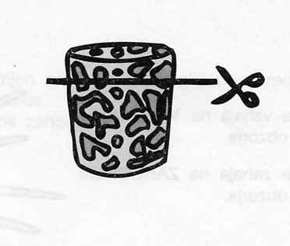
Priloga 2
IZDELAVA KOMPASA

Potrebujemo: večjo posodo
Plutovinast zamašek
Šivanko
Magnet

1. Odrežemo približno 5 mm zamaška.
2. V lonček nalijemo vodo.
3. Odrezani del zamaška položimo na gladino vode.
4. Z magnetom nekajkrat potegnemo po šivanki in jo položimo na plavajoči zamašek.
5. Šivanka kaže smer sever – jug.

